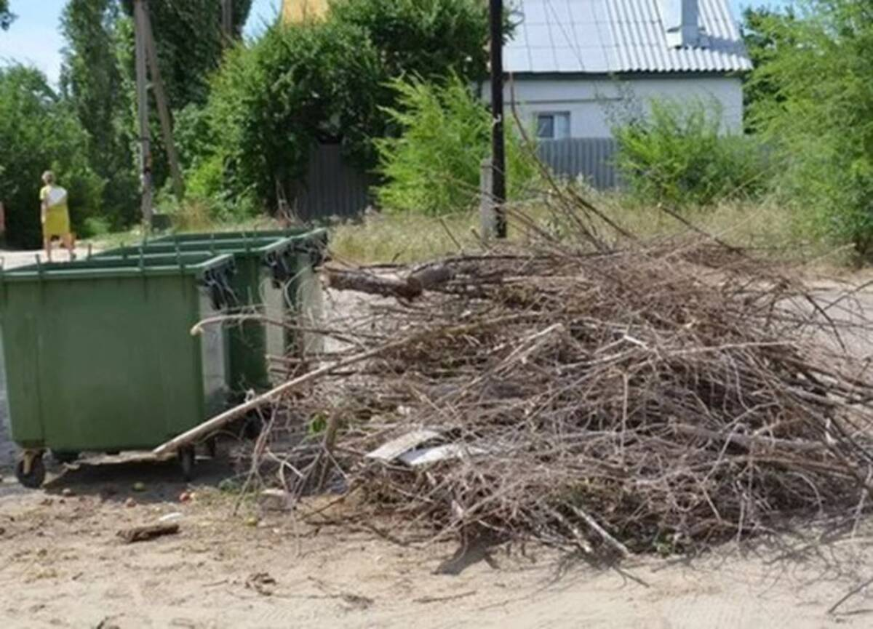

Складирование веток и ботвы на контейнерных площадках недопустимо!

Уважаемые жители Атяшевского района! Складирование веток и ботвы на контейнерных площадках недопустимо!

С наступлением осени, а вместе с ним регулярно фиксируются нарушения правил обращения с отходами и благоустройства. На многих контейнерных площадках и вблизи них началось массовое складирование растительных отходов, возле некоторых площадок вырастают целые горы из ботвы. Это является не только нарушением правил благоустройства, но и элементарных экологических и санитарно-эпидемиологических требований.

Напоминаем! Остатки растительности должны складироваться в компостные ямы на придомовых участках. В случае размещения ботвы и веток на контейнерных площадках, правонарушители будут привлечены к административной ответственности.  Данное административное правонарушение карается штрафом в соответствии с п. 7.2. «Нарушение требований к уборке территории муниципального образования и содержанию мест (площадок) накопления твердых коммунальных отходов, выразившееся в размещении на территории общего пользования, прилегающей к контейнерной площадке, порубочных остатков деревьев и кустарников, остатков строительных материалов, тары и иных упаковочных материалов, если это нарушение не подпадает под действие [статей 6.3](https://internet.garant.ru/#/document/12125267/entry/63), [8.2](https://internet.garant.ru/#/document/12125267/entry/82), [8.7](https://internet.garant.ru/#/document/12125267/entry/87) и [9.4](https://internet.garant.ru/#/document/12125267/entry/94) Кодекса Российской Федерации об административных правонарушениях статьи 9 «Нарушение правил благоустройства»,влечет наложение административного штрафа на граждан в размере от одной тысячи до двух тысяч рублей; на должностных лиц - от трех тысяч до пяти тысяч рублей; на юридических лиц - от пяти тысяч до десяти тысяч рублей.

Если вы стали свидетелем незаконного сброса отходов на контейнерные площадки, то для привлечения лиц, ответственных за нарушения правил благоустройства и санитарного содержания района, вам необходимо сообщить в административную комиссию Атяшевского муниципального района по телефону: 8 (83434) 2-30-35.